ПОЛИТИКА КАЧЕСТВА ГАУЗ РСП МЗ РТ»

Улучшение качества стоматологической помощи является медицинской, социальной и экономической проблемой и направлены: на снижение числа осложнений, улучшение состояния полости рта, сохранение здоровья, уменьшение числа визитов к врачу, снижение числа случаев повторного лечения, повышение производительности работы персонала, снижении экономических затрат на каждого больного в расчете на длительный период времени.

Уровни формирования и управления качеством в ГАУЗ «РСП МЗ РТ»
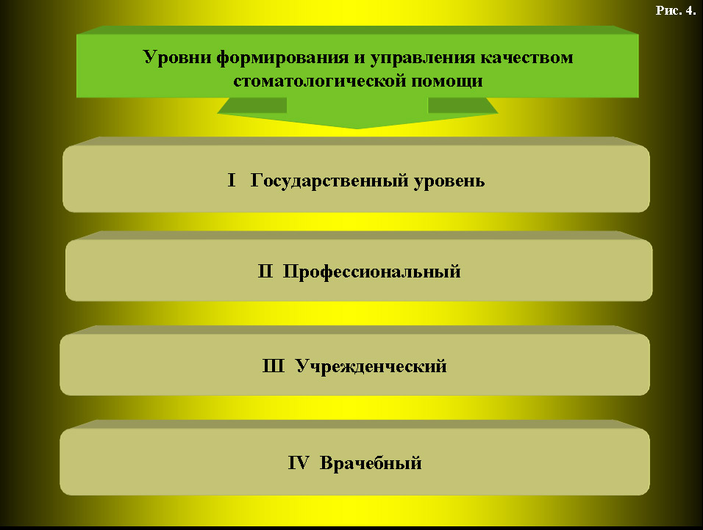
- Государственный уровень.

Основная задача и назначение управления качеством на данном уровне – участие (предложения, экспертиза, дополнения, изменения, рабочие группы, совещания, обсуждение совместно с Минздравом РТ, Минздравом РФ, СтАР, РОО «СА РТ» и т.д.) в создании законодательной, нормативной и директивной базы, определяющей административные, экономические, финансовые, социальные и правовые аспекты здравоохранения, формирование, ответственность и реализацию качества медицинской помощи в стоматологии в республике. Разделы участия:
- Государственное законодательство по здравоохранению и соответствие стоматологической службы этим документам;
2. Соответствие стоматологических помещений и технологий государственным санитарно-гигиеническим и технологическим САнПинам и правилам;
3. Федеральные государственные алгоритмы, стандарты лечения, профилактики и др.;
4. Соответствие стоматологических кадров государственным образовательным стандартам, номенклатуры кадров – требованиям их функции и подготовки;
5. Система постдипломной подготовки специалистов;
6. Типы стоматологических организаций и табели их оснащения;
7. Система государственной экспертизы качества стоматологической помощи.

- Профессиональный уровень формирования и управления качеством - в пределах имеющегося законодательства и директивных документов.
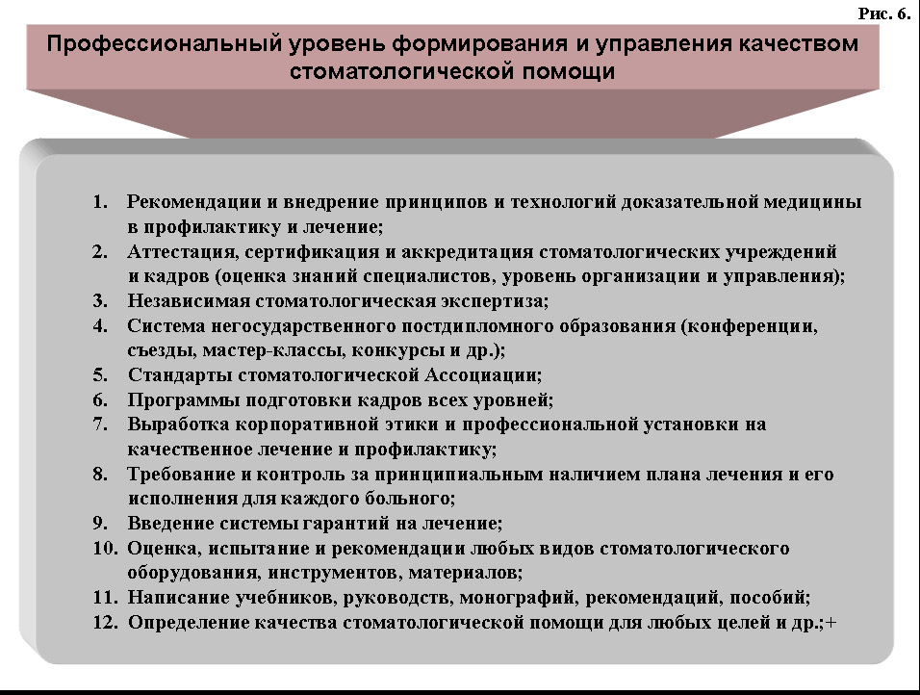
Основные методы решения проблем качества на профессиональном уровне:
• выполнение решений съездов, конференций, симпозиумов и др.;
• участие в работе административных органов управления (комиссии, проверки задания и др.);
• выполнение заданий директивных органов;
• проведение различных видов негосударственного обучения специалистов;
• составление, коррекция, развитие программ обучения, учебников, обучающих материалов и др.
• делегирование решения ряда проблем (аттестация, сертификация, подготовка некоторых директивных документов и др.) профессионалам.
III. Учрежденческий уровень формирования качества стоматологической помощи.
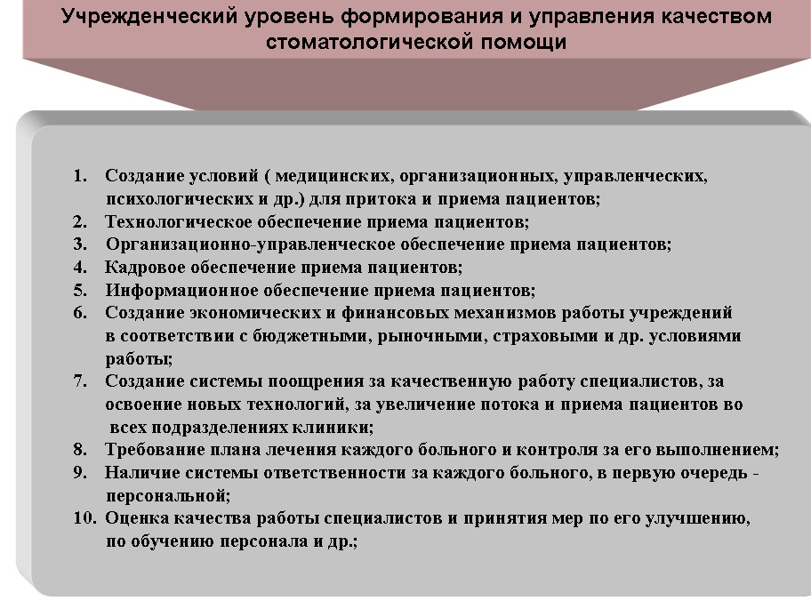
IV. Врачебный уровень формирования качества стоматологической помощи.
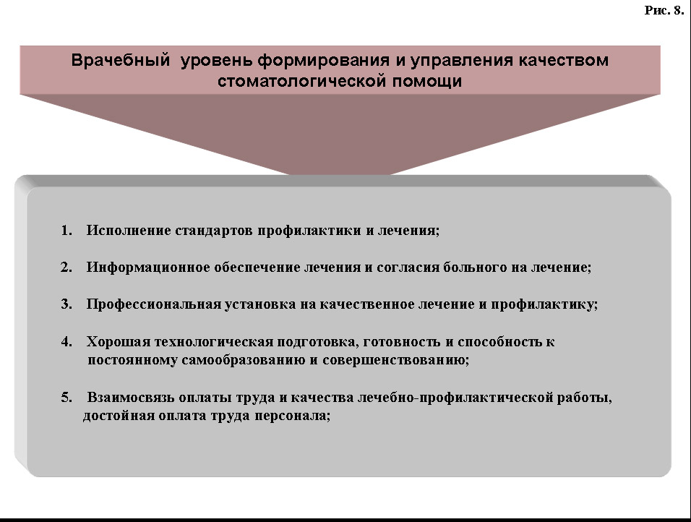
V. Критерии качества стоматологической помощи
1. Безопасность оказания помощи.
2. Клиническая эффективность.
3. Экономическая эффективность.
4. Своевременность оказания помощи.
5. Равенство всех пациентов в получении стоматологической помощи.
6. Активное участие пациента в получении стоматологической помощи (договор, информированное согласие).
VI. Способы достижения улучшения качества стоматологической помощи.
